**Звіт про виконання практичних завдань до лекцій з курсу Технології програмування на мові Python**

Звіт до Теми №2

Умовний перехід

Під час виконання практичного завдання до Теми №2 було надано варіанти рішення до наступних задач:

**Пошук коренів квадратного рівняння:**

Написати функцію пошуку коренів квадратного рівняння використовуючи функцію розрахунку дискримінанту з попередньої теми та умовні переходи.

Хід виконання завдання:

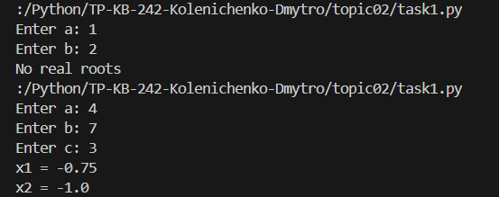

Текст програми:

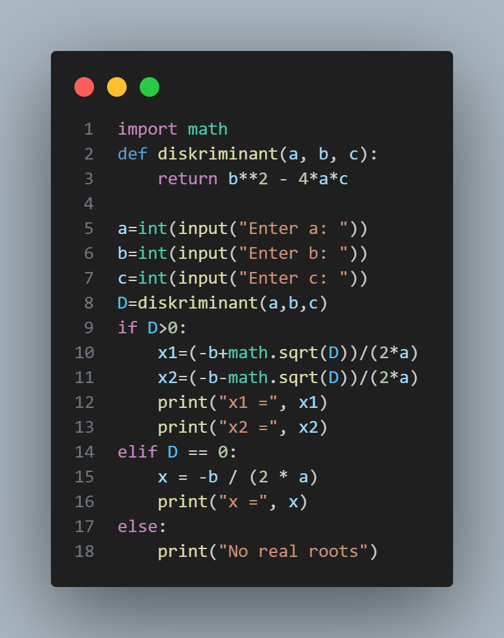

Посилання на github:

https://github.com/XXDXYX/TP-KB-242-Kolenichenko-Dmytro.git

Знімок екрану з посилання на github:

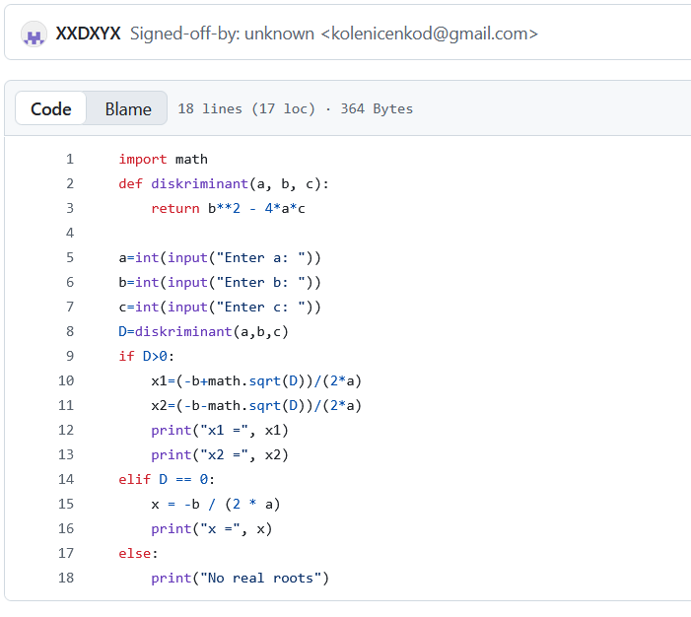

**Калькулятор за допомогою if else:**

Написати програму калькулятор використовуючи if else конструкцію. Кожна операція має бути виконана в окремій функції.

Хід виконання завдання:

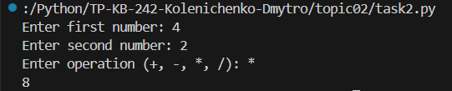

Текст програми:

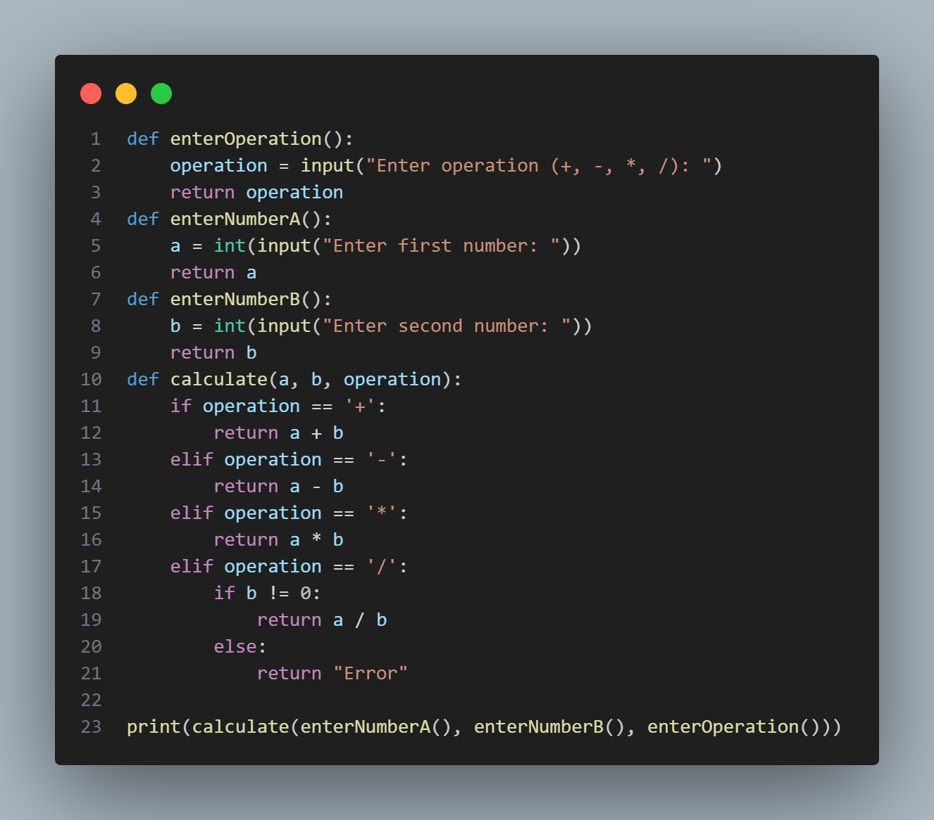

Посилання на github:

<https://github.com/XXDXYX/TP-KB-242-Kolenichenko-Dmytro.git>

Знімок екрану з посилання на github:

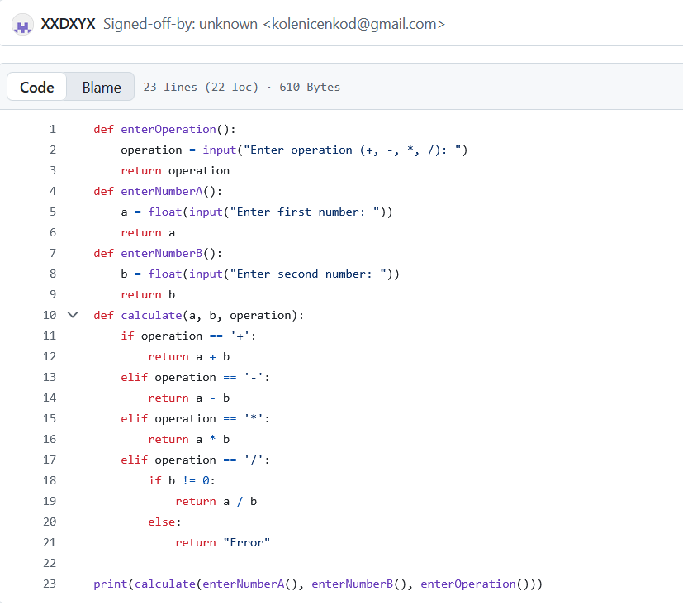

**Калькулятор за допомогою match:**

Хід виконання завдання:

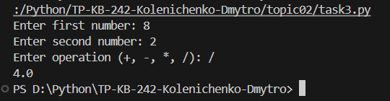

Текст програми:

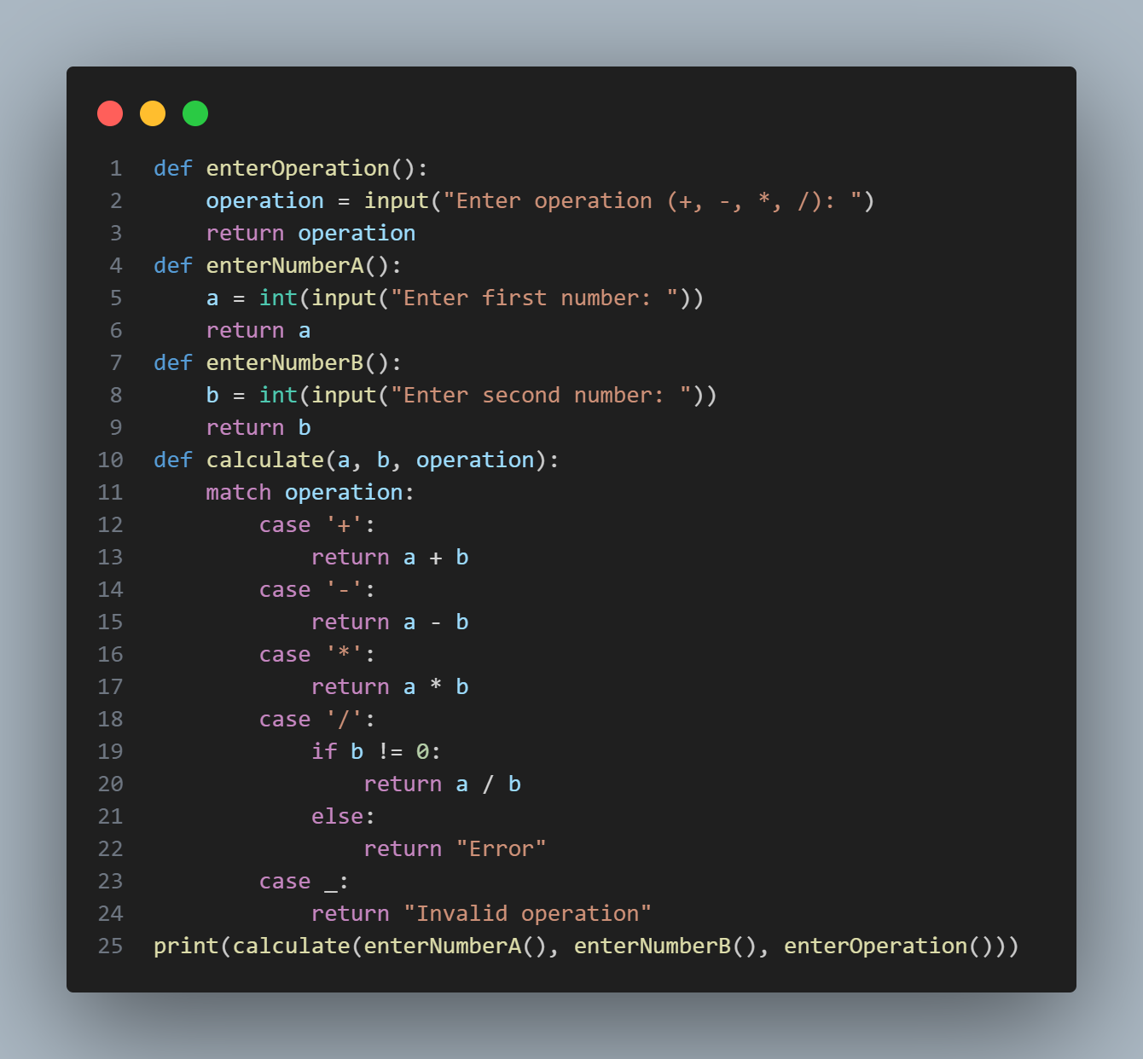

Посилання на github:

<https://github.com/XXDXYX/TP-KB-242-Kolenichenko-Dmytro.git>

Знімок екрану з посилання на github:

